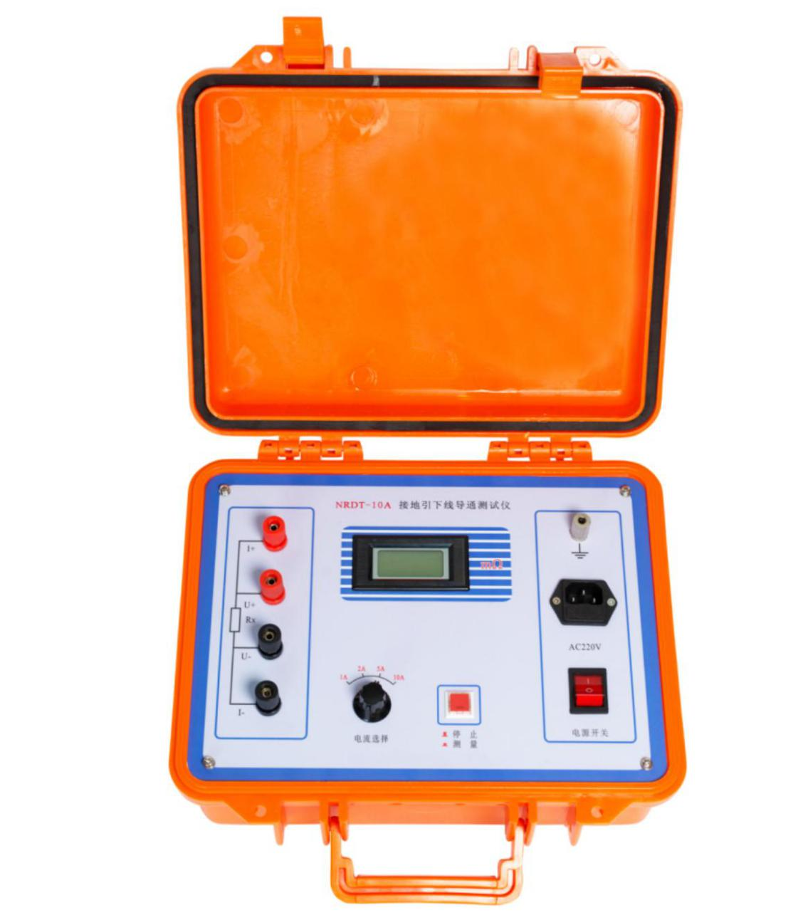

目 录

一、产品概述 - 3 -
二、用途 - 3 -
三、性能特点 - 3 -
四、技术指标 - 4 -
五、面板结构 - 4 -
六、工作原理 - 4 -
七、操作方法 - 5 -
八、故障现象及排除 - 6 -
九、注意事项 - 6 -
十、售后服务 - 6 -
十一、随机附件 - 7 -

一、产品概述
接地装置的电气完整性是指接地装置中应该接地各种电气设备之间，接地装置的各部分及与各设备之间的电气连接性，即直流电阻值，也称为电气导通性。电力设备的接地引下线与地网的可靠、有效连接是设备安全运行的根本保障。接地引下线是电力设备与地网的连接部分，在电力设备的长时间运行过程中，连接处有可能因受潮等因素影响，出现节点锈蚀、甚至断裂等现象，导致接地引下线与主接地网连接点电阻增大，从而不能满足电力规程的要求，使设备在运行中存在不安全隐患，严重时会造成设备失地运行。接地装置的地下接地极及其连接部分也可能出现锈蚀、甚至断裂现象。因此，定期对接地装置进行电气完整性测试是很有必要的。
电力行业标准DL/T475-2006《接地装置特性参数测量导则》规定电气导通性应选用专门的仪器进行测量，仪器分辨率为1mΩ，准确度不低于1.0级。我公司依据此标准研制的HY1905G接地导通测试仪是一种自动化程度很高的便携式测试仪, 专门用于接地装置的电气完整性测试，其各项技术指标均达到或优于相关标准要求。仪器操作简单方便、精度高、测试速度快，复测性好、读数直观，是符合规程要求的理想的专用仪器，大大方便了试验项目的开展，提高了工作效率。

二、用途
接地导通测试仪适用于电力设备接地引下线与接地网（或相邻设备）之间导通电阻值的测量，同样适用于低阻值电阻的测量。

三、性能特点
1.电源技术：采用最新电源技术，输出10A电流，能长时间连续工作，克服了脉冲式电源瞬间电流的弊端，可以有效的击穿触头氧化膜，得到良好的测试结果。
2.抗干扰能力强：在严重干扰条件下，液晶屏最后一位数据能稳定在±1个字范围内，读数稳定，重复性好。
3.使用寿命长：全部采用高精度电阻，有效的消除环境温度对测量结果的影响，同时军品接插件的使用增强了抗振性能。
4.操作简单：只需按下测量键即可得到测量结果。测量结果采用LCD液晶背光显示,读数直观,重复性好。
5.携带方便：采用便携式设计，体积小、重量轻。面板与机箱成一体结构，具有很好的抗震性。

四、技术指标
1.测量范围：1～1999mΩ
2.分 辨 率：1mΩ
3.测试电流：DC 1A、2A、5A、10A 四个固定电流档位
4.测量精度：±（0.5%+2d）
5.测量半径：50米
6.显示方式：LCD背光显示
7.工作方式： 连续
8.工作电源：AC220V±10% 50Hz
9.工作环境：温度- 10℃～40℃ 湿度：≤80 %RH
10.体积：300×270×200 mm3
11.重量：5kg（不含附件）

五、面板结构
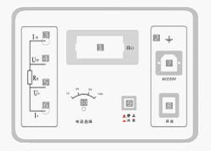
图一 面板布局图

1.电阻显示（mΩ） | 2.接地 | 3.电流输出I＋
4.测量输入U＋ | 5.测量输入U－ | 6.电流输出I－
7.220V电源插座 | 8.电源开关 | 9.停止/测量
10.电流选择

六、工作原理
接地导通测试仪采用电流电压法测试原理，也称四线法测试技术，原理方框图见图二。
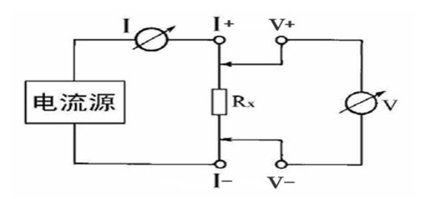
图二 测试原理图
由电流源经“I+、I-两端口（也称I型口），供给被测电阻Rx电流，电流的大小有电流表I读出，Rx两端的电压降“V+、V-”两端口(也称V型口)取出，由电压表V读出。通过对I、V的测量，就可以算出被测电阻的阻值。
由上图可看出，仪器采用的是四端子法测量，因此可消除导线电阻和接触电阻带来的误差。

七、操作方法
1.按图三接线方法接线。
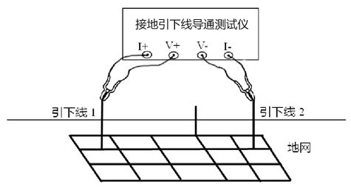
图三 四端子接线图
仪器附带两根测试线，一根红色50米的线在线盘上，在大的叉子接在红色接线柱I+，小的叉子接在红色接线柱U+，一根黑色5米的线上大的叉子接在黑色接线柱I-，小的叉子接在黑色接线柱U-。
2.先找出与地网联接合格的引下线作为基准点。
3.使用仪器自配的两根测量线（50米、5米）一端插入仪器接线座，带有测试钳的一端夹到基准点和被测点（其中黑色测试线夹在基准点，红色测试线夹在各个被测试点上）。
4.为了使测出数据的正确性，请尽量处理好被测点的接触面的干净。
5.接线检查确认无误后，接入220V交流电，合上电源开关，仪器进入开机状态。按“测量”键后即开始测试，屏幕中间的显示区显示测量的电阻值即为导通电阻值，单位为mΩ。

导通电阻值 | 150mΩ | 500mΩ | 1Ω
状态 | 良好 | 异常 | 严重异常

6.弹起“测量” 键，设备测试结束，关掉电源，将测试线夹收好，放入附件包内。

八、故障现象及排除
故障现象 | 故障排除
开机后无反应，液晶屏无显示 | 检查有无交流电源
 | 检查电源电缆
 | 检查保险管底座内的保险管是否烧断
测试时电阻值显示明显偏大或显示为1（超量程） | 检查被测电阻值是否太大
 | 检查电压输入线是否接在电流输出线的内侧
 | 检查电压输出线有没有接好，被测件接头是否被氧化

九、注意事项
1.使用仪器前请仔细阅读说明书，按照说明书上正确的接线方法接线。
2.试验时请确认被测设备已断电，并与其它带电设备断开。
3.仪器在使用中必须可靠的接地。
4.更换保险管和配件时，请使用与本仪器相同的型号。
5.仪器不使用时应置于通风、干燥、阴凉、清洁处保存，注意防潮、防腐蚀性的气体。

十、售后服务
凡购买我公司接地导通测试仪用户均享受以下的售后服务：
1.仪器自售出之日起三个月内，如有质量问题，我公司免费更换新仪器，但用户不能自行拆机。属用户使用不当（如错插电源、进水、外观机械性损伤）的情况不在此范围。
2.仪器一年内凡质量问题由我公司免费维修。
3.仪器自售出之日起超过一年时，我公司负责长期维修，适当收取材料费。
4.若仪器出现故障，应请专职维修人员或寄回本公司修理，不得自行拆开仪表，否则造成的损失我公司不负责任。

十一、随机附件
1.接地导通测试仪主机 | 1台
2.测试线（包括50m红线和50m黑线） | 1套
3.交流三芯电源线 | 1根
4.接地线 | 1根
5.测试线附件箱 | 1个
6.2A保险管 | 2只
7.使用说明书 | 1份
8.产品保修卡、合格证 | 1份
9.产品检定报告 | 1份

